**Ершов Иван Степанович**

**25.01.1914-27.02.2002 гг.**

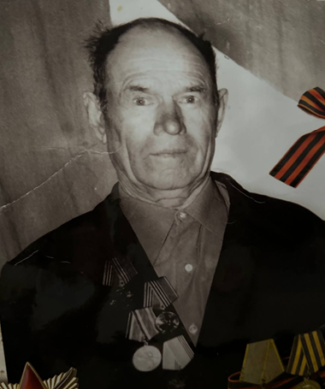

Ершов Иван Степанович, родился 25 января 1914 года в селе Кинзелька Яшкинского района Оренбургской области, ему было присвоено звание младший сержант, во время войны был шофёром на советском автомобиле «Катюша». Умер 27 февраля 2002 года своей смертью, но на войне был ранен в ногу (1944 году), лежал в госпитале и продолжил воевать. Пулю извлекли из ноги в 1985 году в городе Оренбург.

* Отец Ершов Степан (отчество неизвестно), мать Ершова Вера Михайловна.
* Характер Ивана Степановича был спокойный и молчаливый, в то же время строгий.
* До начала войны женился на Назаровой Александре Васильевне. В 1941 году Иван ушёл на войну, в то время жена была беременна и в 1942 году родился 1 сын Анатолий, а в 1946 родилась дочь Рая, 1949 г. дочь Зина, 1951 г. сын Николай, 1952 г. сын Владимир, 1955 г. сын Михаил.
* Иван Степанович участвовал в Сталинградской битве на которой получил ранение пулей в ногу. Воевал на 2-м Украинском фронте и дошёл до города Будапешт.

Ему был присвоен орден красной звезды и вместе с этим орденом был похоронен.

Вернулся домой после окончания войны в 1945 году. И стал работать в своём селе шофёром и трактористом.

* Моё отношение:

Для семьи большая гордость хранить память о моём прадедушке, потому что он является настоящим героем и защитником Родины.

Респонденты: Ершов Михаил Иванович (сын Ивана и мой дедушка), Малышева Татьяна Михайловна (моя мама) Источники информации: мой дедушка

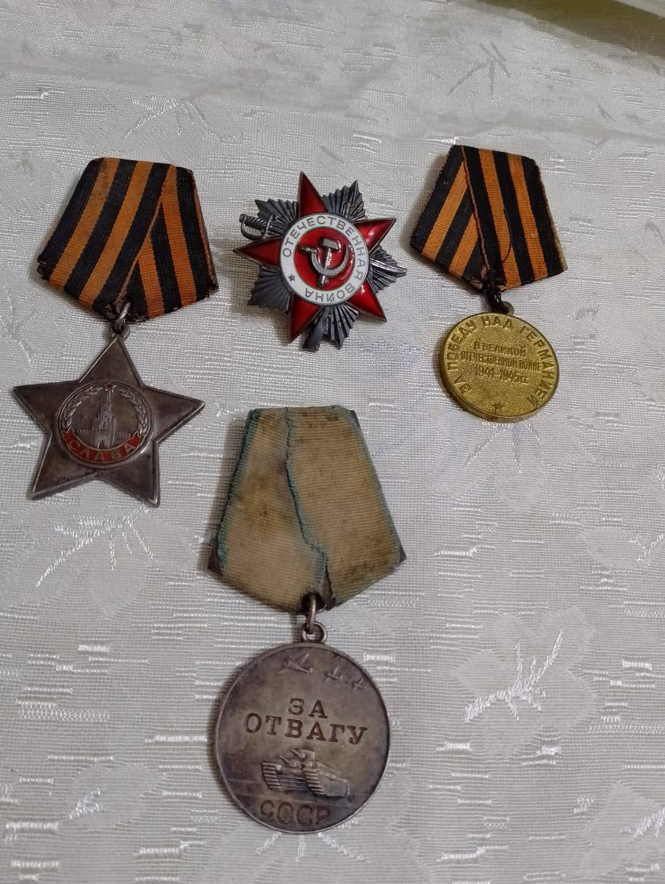

Малышева Злата, 3 «б», МОАУ «Лицей № 3»